«..Излечиваем гнев и заполняем время»

Дополнительное образование в ГКОУ «Специальная (коррекционная) общеобразовательная школа-интернат № 1» представлено тремя направленностями: физкультурно-спортивным, художественно-эстетическим и эколого-биологическим.

Физкультурно-спортивная направленность
Спортивная секция «Баскетбол»
Руководитель Губий Л.В.

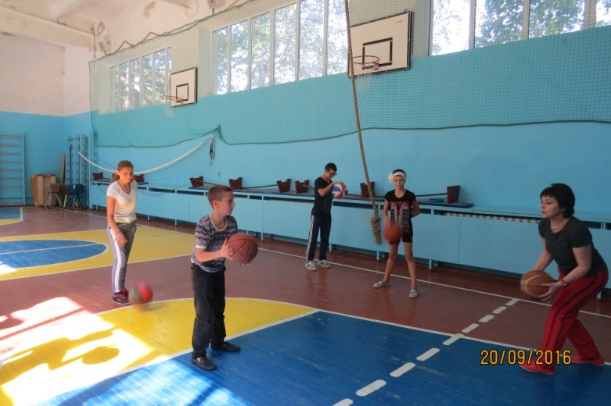
Занятия в секции «Баскетбол дают возможность развития в ребенке всех необходимых для здорового образа жизни качеств: выносливости, быстроты, силы, координации движений, ловкости, точности, прыгучести. А также формированию личных качеств: общительности, воли, целеустремленности, умения работать в команде.
Актуальность спортивной секции состоит в приобщении школьников к здоровому образу жизни, в профилактике асоциального поведения, в создании условий для самореализации личности ребенка, укреплении психического и физического здоровья детей.
Спортивная секция «Пионербол»
Руководитель Кучеренко О.Г.
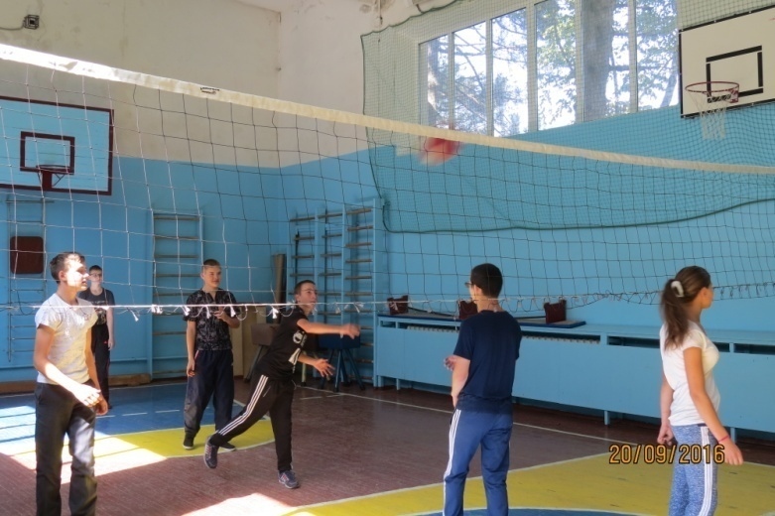
Пионербол - мощное средство агитации и пропаганды физической культуры и спорта в школе. Игровая и тренировочная деятельность оказывает комплексное и разностороннее воздействие на организм, развивает основные физические качества - быстроту, ловкость, выносливость, силу, повышает функциональные возможности, формирует различные двигательные навыки и постепенно готовит детей к более сложной игре в волейбол.
Занятия пионерболом способствует физической закалке, повышают сопротивляемость организма к заболеваниям и усиливают его адаптационные возможности. При этом воспитываются важные привычки к постоянному соблюдению бытового, трудового, учебного и спортивного режимов. Это во многом способствует формированию здорового образа жизни, достижению долголетия.
Актуальность секции заключается в том, что она ориентирована, прежде всего, на реализацию двигательной потребности ребенка с учетом его конституционных особенностей и физических возможностей.

Художественно-эстетическая направленность

«Снимаем с клавишей вуаль» (вокальное пение)
Руководитель Фоменко О.В.
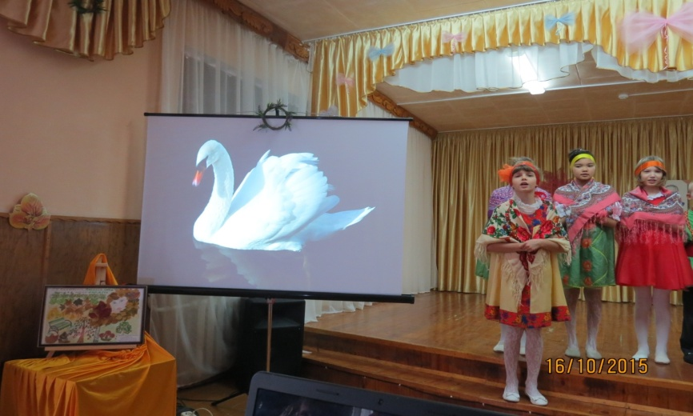
Музыка, воздействуя на аффективную сферу воспитанников, развивает высшие психические функции: мышление, волю, мотивацию, познавательную деятельность, формирует музыкальную культуру школьников как неотъемлемую часть их общей духовной культуры.
Организующее начало музыки, ее ритмическая структура, динамическая окрашенность, темповые изменения вызывают постоянную концентрацию внимания воспитанников, запоминание условий выполнения музыкальных упражнений, быструю реакцию на смену музыкальных фраз.

«Волшебная мастерская»
Руководитель Даниелян Н.А.
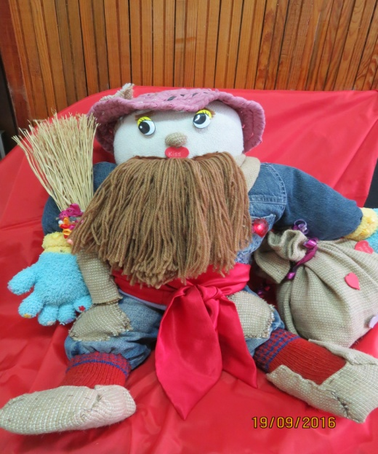

Развитие мелкой моторики и координации движений руки - важный момент в работе педагога кружка, так как развитие руки находится в тесной связи с развитием речи и мышления ребёнка.
В процессе занятий у детей развивается наглядно-образное и логическое мышление, воображение, память, точность движения пальцев рук, то есть, развивается творческий потенциал ребёнка. Расширяется круг знаний, повышается интерес к культуре декоративно-прикладного искусства.
Техника изготовления поделок требует ловких действий, следовательно, способствует развитию мелкой моторики, что в свою очередь благотворно влияет на речевые зоны коры головного мозга. В процессе систематического труда рука приобретает уверенность, точность. Занятия способствует формированию таких качеств как настойчивость, умение доводить начатое дело до конца, воспитывают аккуратность, усидчивость.
«Чудесный крючок»
Руководитель Негодина Т.В.
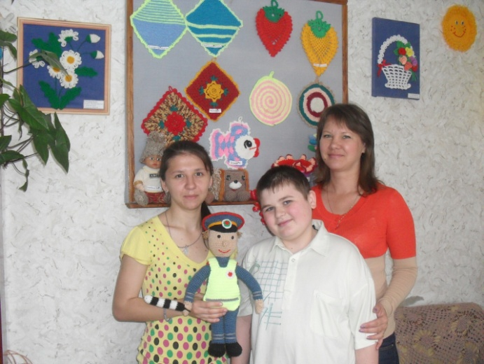
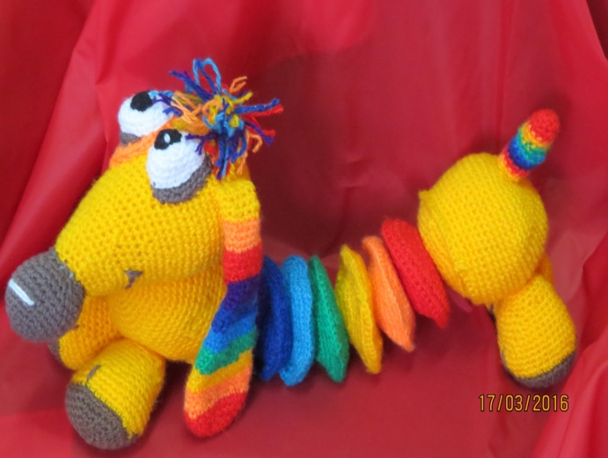
Приобщение школьников к ручному труду, в частности к вязанию крючком, способствует воспитанию усидчивости, трудолюбия, хорошего вкуса, благотворно влияет на нервную систему и приносит удовлетворение от выполненной работы. Дети могут применить полученные знания и практический опыт для изготовления подарков к различным праздникам, для оформления интерьера своей комнаты, для собственных нужд. Вязание крючком способствует развитию таких качеств, как настойчивость, терпение, формирование хорошего эстетического вкуса, обогащение собственного досуга старинным и таким молодым и современным рукоделием, каким является вязание крючком.
«Быстрая петелька»
Руководитель Лаврищева Л.А.
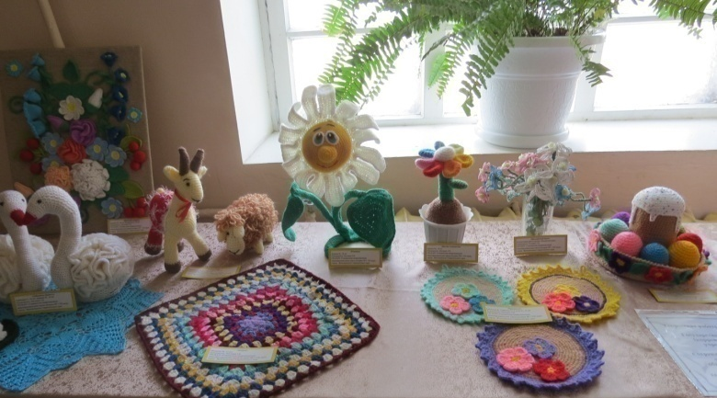
Кружок вязания создан в школе не только с целью развития творческих способностей и удовлетворения эстетических потребностей детей, но и для развития образного мышления, внимания, моторных навыков, фантазии, бытового назначения.
Также он прививает интерес к культуре своей Родины, к истокам народного творчества, воспитывает трудолюбие, аккуратность, усидчивость, терпение, умение довести начатое дело до конца, взаимопомощь при выполнении работы, развивает экономичное отношение к используемым материалам.

«Волшебные руки»
Руководитель Цындрина С.И.
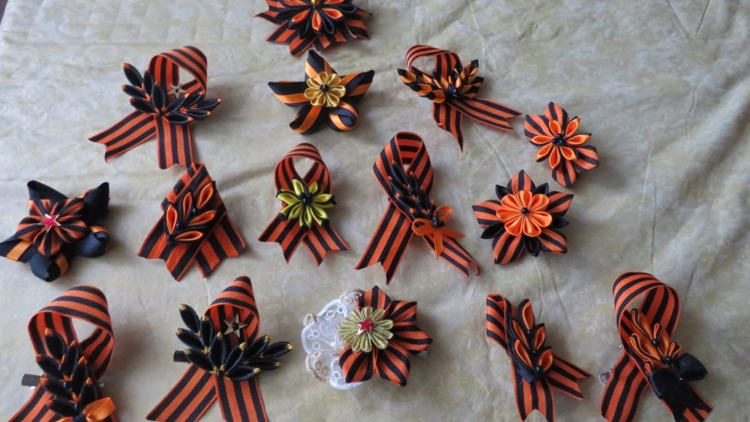
Организация работы с детьми с применением способов нетрадиционной изобразительной деятельности таких, как канзаши, декупаж, квиллинг, направлена на создание условий для творческого самовыражения ребенка.
Указанные современные виды рукоделия вводят ребенка в удивительный мир творчества, дают возможность поверить в себя, в свои способности, предусматривают развитие у обучающихся изобразительных, художественно-конструкторских способностей, нестандартного мышления, творческой индивидуальности.
Занятия способствуют дифференцированному восприятию по созданию и преобразованию предметов, развитию логического мышления, эмоциональной отзывчивости, мелкой моторики, воспитанию трудолюбия.

Изостудия «Цветик-семицветик» (рисование, вышивка)
Руководитель Таланова Л.В.
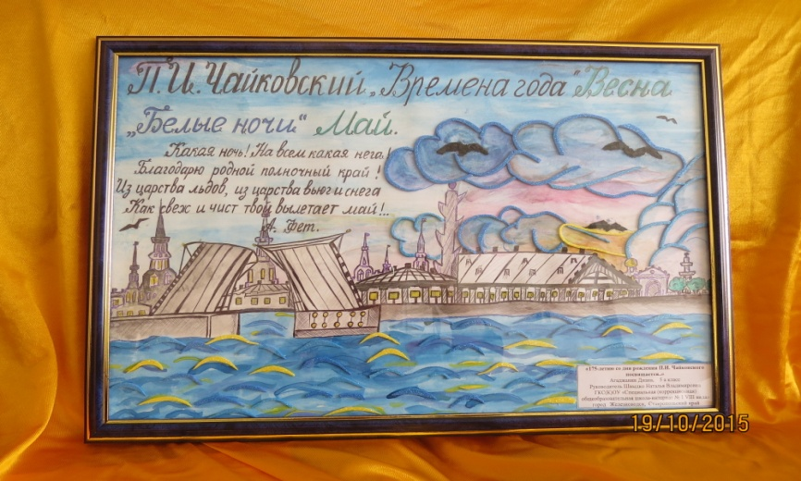
Способность к творчеству - отличительная черта человека, благодаря которой он может жить в единстве с природой. В процессе рисования и вышивки у ребенка совершенствуются наблюдательность, художественный вкус, творческие способности, формируются и развиваются определенные способности: зрительная оценка формы, ориентирование в пространстве, чувство цвета. Также развиваются специальные умения и навыки: координация глаза и руки, владение кистью руки.
«Мягкая игрушка»
Руководитель Курсиш А.В.
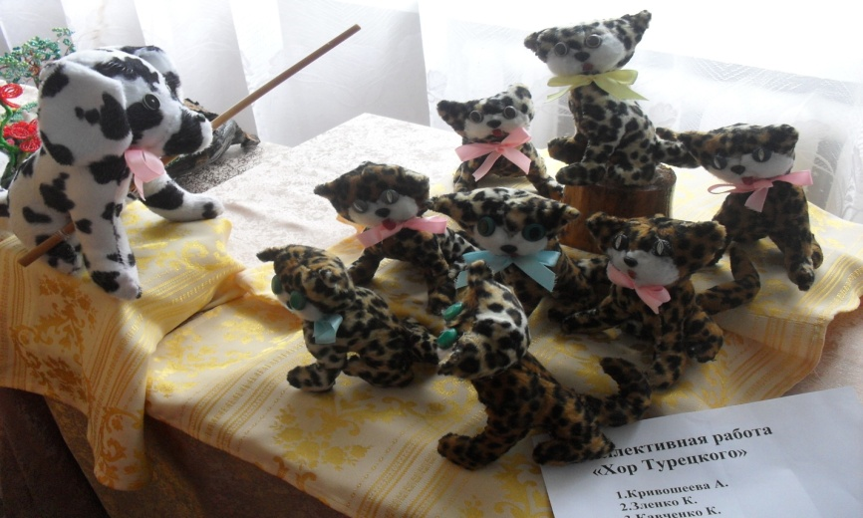
Занятия в объединении служат не только всестороннему и гармоничному развитию личности воспитанников, их подготовке к практической деятельности, но и способствует воспитанию положительных качеств личности воспитанников с ограниченными возможностями здоровья: развивает трудолюбие, аккуратность, социально адаптирует детей.
Важно то, что кружковая работа направлена не только на реализацию желаний и интересов, но и носит коррекционный характер, формирует общие трудовые навыки и умения, развивает здоровую, творчески растущую личность, способную на социально значимую практическую деятельность. Каждому учащемуся обеспечивается ситуация успеха и самореализации.
Танцевальный «Вдохновенье»
Руководитель Губий Л.В.
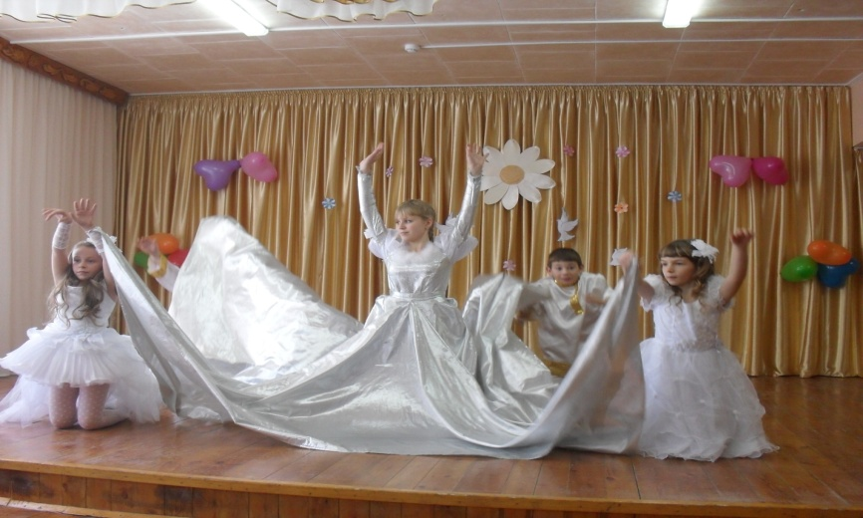
Преподавание танцев в специальном (коррекционном) общеобразовательном учреждении обусловлено необходимостью осуществления коррекции недостатков психического и физического развития детей.
Специфические танцевальные средства воздействия на учащихся способствуют коррекции недостатков физического развития, общей и речевой моторики, эмоционально-волевой сферы, воспитанию положительных качеств личности.
Ритмические движения способствуют работе всех внутренних органов, что при регулярных занятиях ведёт к общему оздоровлению организма. Также движения под музыку дают возможность воспринимать и оценивать ее характер, развивают способность переживать содержание музыкального образа. В свою очередь, эмоциональная насыщенность музыки позволяет разнообразить приемы движений и характер упражнений, музыкально совершенствуя психические функции (мышление, память, внимание, воображение).
Занятия танцами эффективны для воспитания положительных качеств личности. Выполняя упражнения на пространственные построения, разучивая парные танцы и пляски, дети приобретают навыки организованных действий, дисциплинированности.

«Вместе весело шагать» - Хоровое пение
Руководитель Соколан Т.Н.
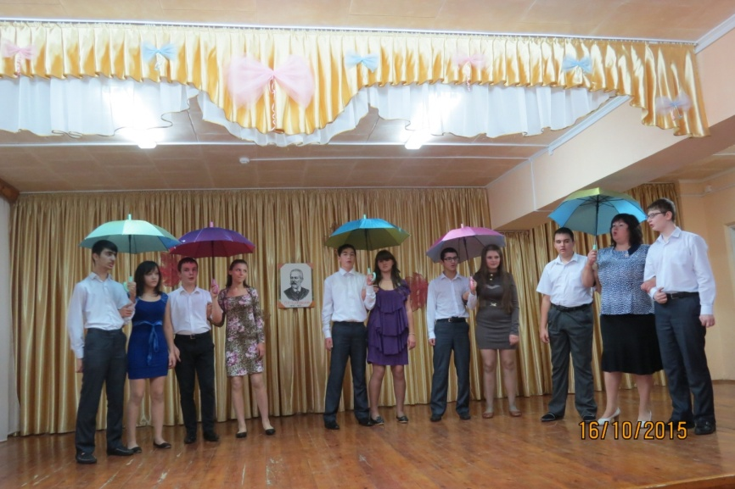
Правильно поставленное школьное хоровое пение - одно из самых доступных и эффективных средств приобщения детей к музыке. Занятия в хоре воспитывают в детях дисциплинированность, чувство долга и ответственности за общий труд, доверие и уважение к партнеру. У воспитанников школы-интерната формируются эстетические потребности, знания, умения, необходимые в повседневной жизни. Хоровое пение используется как средство коррекции и реабилитации детей, которое исключает неадекватные формы поведения, предупреждает нервнопсихические расстройства.

«Лесовичок»
Руководитель Губенко И.В.
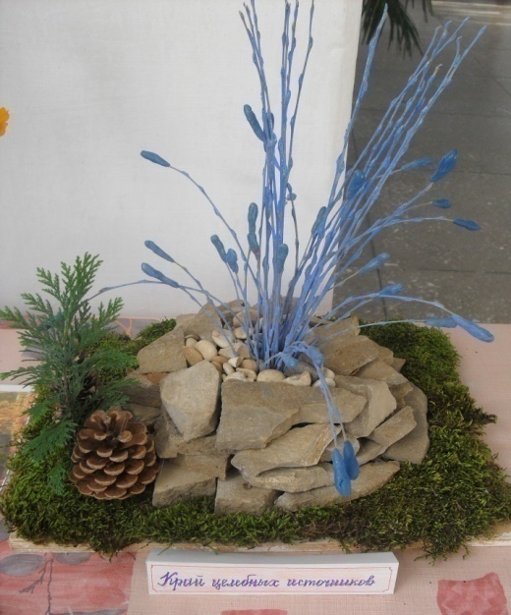
Работа с природным материалом помогает детям осознать его облагораживающее воздействие на внутренний мир человека, формирует культуру поведения в природе, развивает духовную потребность в общении с окружающим миром. А так же способствует развитию трудовых и эстетических качеств личности детей, воспитывает усидчивость, аккуратность в работе учащихся, помогает положительно решать задачи коррекции и компенсации различных дефектов.
«Пластилиновая сказка»
Руководитель Козадерова С.А.
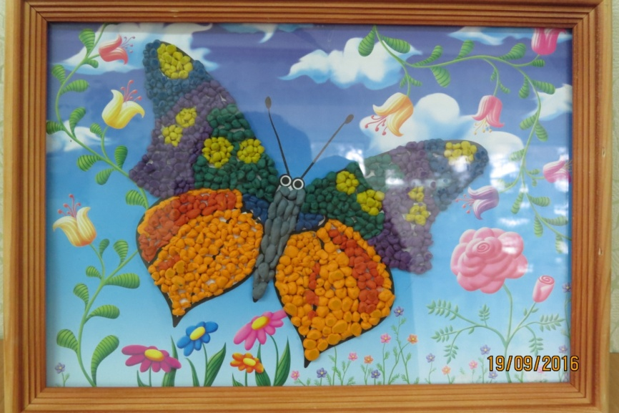
Пластилинопластика - искусство лепки и рисования пластилином, один из эффективных инструментов коррекции развития личности.
У детей с ограниченными возможностями здоровья часто наблюдается нарушение двигательных функций и мышечной силы пальцев рук, что мешает овладению навыками письма и трудовыми приемами.
Пластилинопластика помогает развивать у обучающихся глазомер, чувство формы, цвета, мелкую моторику рук, произвольное внимание, воображение, художественные способности, эстетический вкус.
«Разноцветная мозаика»
Руководитель Швыдко Н.В.
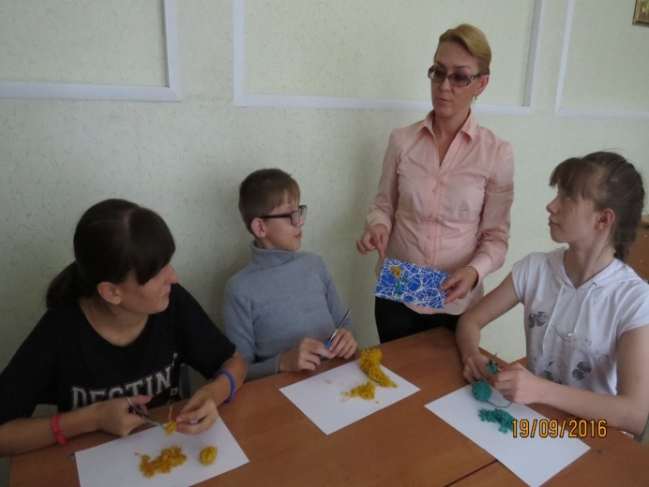
Создание картин пушком из шерстяных нитей - одно из направлений артпедагогики, которым с увлечением занимаются воспитанники школы-интерната. Эти занятия развивают глазомер, точность движений, создают условия для проявления самостоятельности, развивают художественный вкус, воспитывают терпение и приучают к аккуратности, обогащают внутренний мир учащегося.
Любая поделка требует выполнения трудовых операций в определённой последовательности, а значит, учит детей работать по плану, соблюдая последовательность выполнения работы. Занятия способствуют увлекательному заполнению досуга, развивают социальный и эмоциональный интеллект.
«Рисуем мир»
Руководитель Менщикова Т.В.
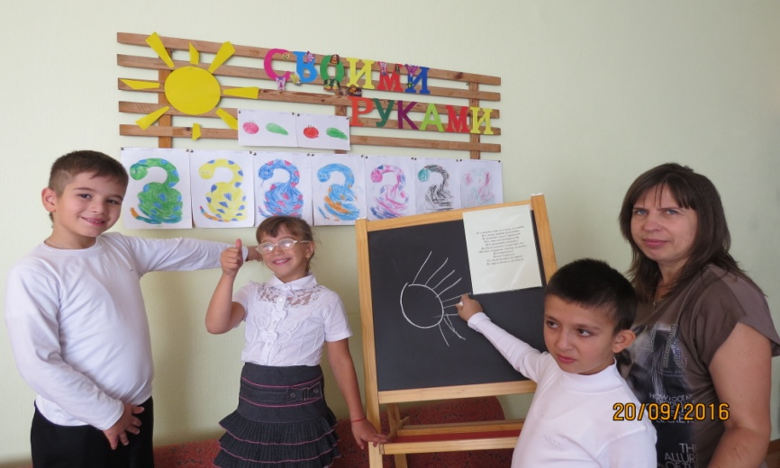
Помимо рисования на начальном этапе занятий дети имеют возможность выполнять штриховку (графика) и каракули (изображение создается без красок, с помощью карандашей и мелков).
Штриховки и каракули помогают расшевелить ребенка с интеллектуальными нарушениями, дают почувствовать нажим карандаша или мелка, снимают напряжение перед рисованием.
Штриховка и марания происходят в определенном ритме, который оказывает благотворное влияние на эмоциональную сферу ребенка. У каждого ребенка он свой, диктуемый психофизиологическими ритмами организма. Ритм создает настрой на активность, тонизирует ребенка. Следующий этап - изобразительная деятельность, включает в себя такие нетрадиционные технологии как монотипия, кляксография, рисование по мокрой (мятой) бумаге, графика, гравюра.
Данные виды деятельности занимают среднюю позицию не только между живописью и графикой, но и между искусством и психологией; положительно влияют на психическое и физическое здоровье ребенка: рисуя, они выплескивают отрицательные эмоции на бумагу – «излечивают гнев и заполняют время».

Эколого-биологическая направленность
«Тропинка в природу»
Руководитель Бойкова Е.А.
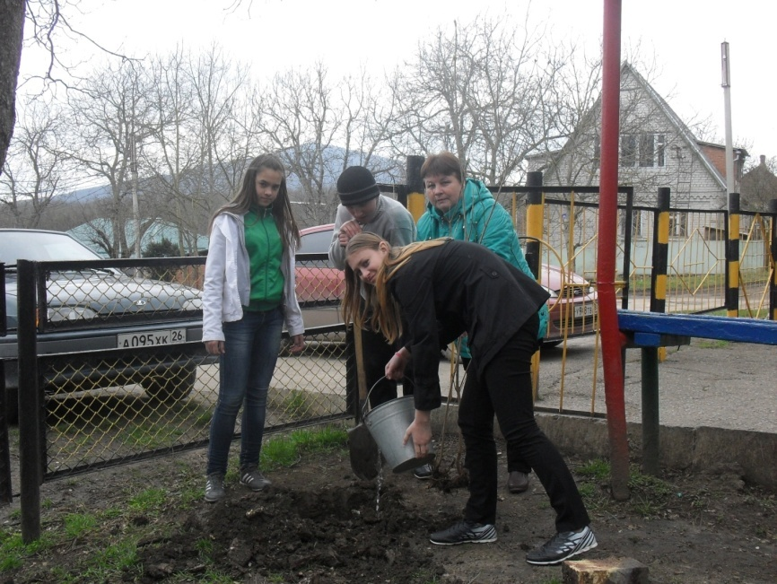
Занятия в кружке позволяют формировать в детях стремление к активной деятельности по улучшению и сохранению природы, пропаганде природоохранительных знаний. Дети учатся быть ответственными за свои поступки, нетерпимо относиться к действиям людей, наносящих вред природной среде и принимать правильные решения по ее улучшению. В учащихся развивается понимание многосторонней ценности природы как источника материального и духовного развития общества.
Так же происходит коррекция внимания, памяти, восприятия, эмоционально-волевой сферы, устной речи, логического мышления.

